HEIDJI MARLON KOKUBO
VINICIUS DE SOUZA

PROJETO FINAL I

DOCUMENTO DE ANÁLISE DO PROJETO

AEMPP-AVC

Documento apresentado ao Curso de Bacharelado em Sistemas de Informação da Pontifícia Universidade Católica do Paraná para obtenção do título de Bacharel em Sistemas de Informação.

Curitiba
Abril/2014
HEIDJI MARLON KOKUBO
VINICIUS DE SOUZA

PROJETO FINAL I

DOCUMENTO DE ANÁLISE DO PROJETO

AEMPP-AVC

Documento apresentado ao Curso de Bacharelado em Sistemas de Informação da Pontifícia Universidade Católica do Paraná para obtenção do título de Bacharel em Sistemas de Informação.

Orientadores: Prof. Msc. Attilio Zanelatto Neto

Prof. Msc. Everson Carlos Mauda

Prof. Msc. Mário Bernert

Curitiba
Abril/2014

SUMÁRIO

3.1 MODELAGEM DE PROCESSO DE NEGÓCIO BPM 6
3.2 DIAGRAMA DE CASOS DE USO GERAL DO SISTEMA 7
3.3 ESPECIFICAÇÃO E REALIZAÇÃO DOS CASOS DE USO 8
3.3.1 UC01 – MANTER PACIENTES 8
3.3.2 UC02 – AGENDAR CONSULTA 12
3.3.3 UC03 – REALIZAR EXAMES 12
3.3.4 UC04 – MANTER EXERCICIOS 13
3.3.5 UC05 – APLICAR EXERCICIOS 14
3.3.6 UC06 – MANTER GRUPO DE PACIENTES 14
3.3.7 UC07 – GERAR RELATÓRIO DE PACIENTE 15
3.3.8 UC08 – GERAR RELATÓRIO ENTRE PACIENTES 16
3.3.9 UC09 – MANTER FUNCIONÁRIOS 16
3.3.10 UC10 – MANTER USUÁRIOS 17
3.3.11 UC11 – MANTER FICHA EVOLUÇÃO 18
3.3.12 UC012 – REALIZAR LOG IN 18
3.4 DIAGRAMA DE CLASSES GERAL DA APLICAÇÃO 19
3.5 DICIONÁRIO DE INFORMAÇÕES 19
3.6 Modelo Lógico Do Banco De Dados 20

RESUMO
O sistema para acompanhamento de evolução motora de pacientes pós-AVC é uma sistema que visa o apoio no cadastro, aplicação de exercícios fisioterápicos e, principalmente, o acompanhamento do estado dos pacientes durante certo período.
Atualmente esse acompanhamento se dá de forma manual por anotações feitas pelo profissional de fisioterapia, ou seja, o principal objetivo do nosso projeto é automatizar todos os 3 processos supracitados, tornando as informações, bem como decisões do fisioterapeuta, mais integras, diminuindo assim a margem de erro.
Atualmente existem basicamente 3 processos: a cadastro do paciente, a realização dos exames de rotina e aplicação de exercicios. Abaixo detalhamos cada a solução proposta para cada um dos problemas:
- Cadastro: se dará de forma totalmente automatizado, sendo que o fisioterapeuta terá controle total sobre os dados do paciente, podendo realizar inserção dos mesmos, alteração de dados e até mesmo exclusão;
- Exames: com base nas escalas apresentadas os exames e seus resultados serão todos automatizados, fazendo com que o prossional ganhe mais tempo ao realizá-los;
- Exercicios: hoje em dia apenas um exercicio é aplicado, porém iremos desenvolver em nossa aplicação uma base de exercicios que irá conter a maneira e em quem (biotipo) deve ser aplicado.
O objetivo desse projeto não é substituir o fisioterapeuta, principalmente quando falamos da questão de aplicação de exercicios por biotipo, e sim ajudar o profissional a definir a melhor estratégia para cada paciente, sabendo que existem inúmeros cenários que podem mudar de pessoa para pessoa.

ANÁLISE DE MERCADO
Como dito no documento de proposta não existe nenhum sistema para dar esse tipo de apoio ao profissional de fisioterapia, hoje em dia o cadastro e análise da evolução dos pacientes é feito de modo arcaico, gerando informações confusas e de difícil busca.
Porém iremos listar abaixo alguns outros programas relacionados a área de fisioterapia para que fique claro quais os tipos de software existem atualmente nessa área de atuação.

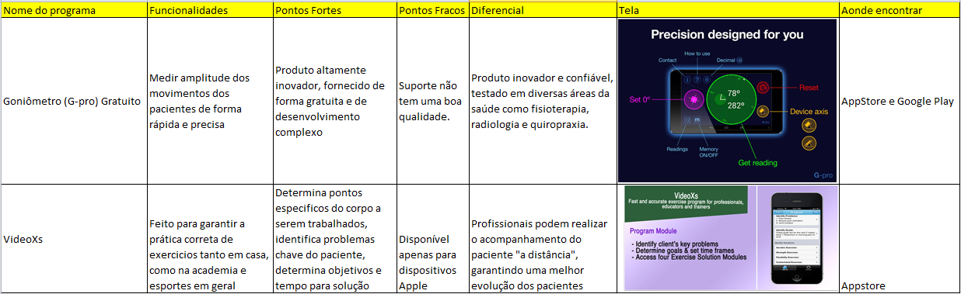

ANÁLISE

MODELAGEM DE PROCESSO DE NEGÓCIO BPM
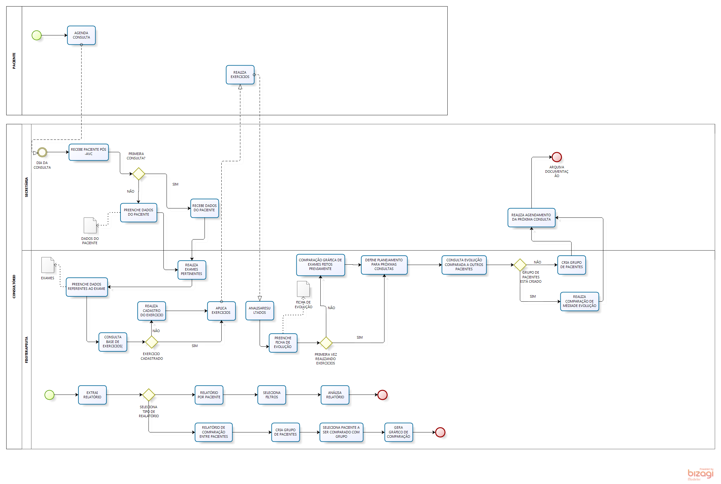

DIAGRAMA DE CASOS DE USO GERAL DO SISTEMA
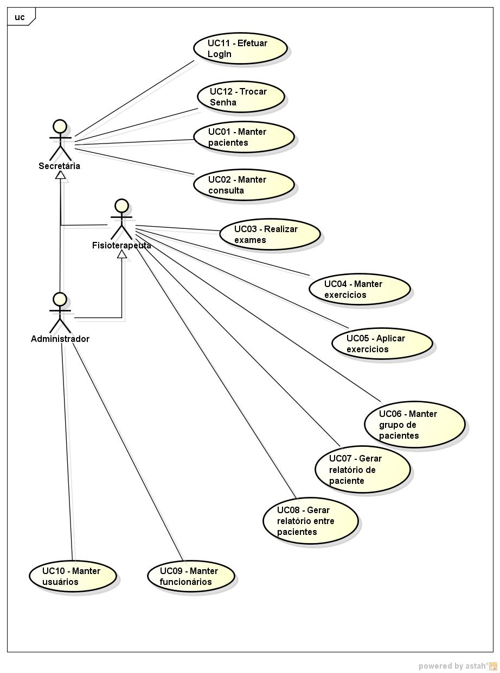

ESPECIFICAÇÃO E REALIZAÇÃO DOS CASOS DE USO

UC01 – MANTER PACIENTES
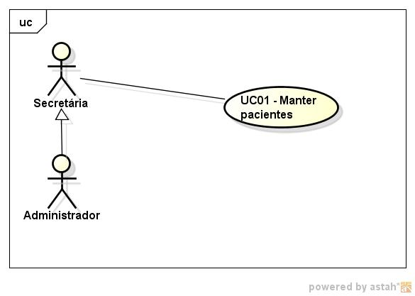

ESCOPO
Permitir o cadastro/alteração de pacientes.

DESCRIÇÃO
Este UC será executado sempre que um novo paciente for realizar uma consulta ou que seja necessário a alteração de algum dado de cadastro do mesmo

ATORES
Secretária, Fisioterapeuta, Administrador

PRÉ-CONDIÇÕES
Estar logado no sistema, ter perfil de Fisioterapeuta e/ou Secretária e/ou Administrador

PÓS-CONDIÇÕES
Após execução um novo paciente deve ser inserido no banco de dados com sucesso ou o paciente deve ter seus dados alterados com sucesso.

FLUXO PRINCIPAL
1. Usuário clica em botão "Novo paciente". (A01)(E02)
2. Usuário preenche dados solicitados. (RN01)
3. Usuário clica em botão avançar. (E01)
4. Sistema avança a próxima tela número 02 referente ao cadastro.
5. Usuário preenche dados solicitados. (RN01)
6. Usuário clica em botão avançar. (E01)
7. Sistema avança para a tela de número 03 referente ao cadastro.
8. Usuário preenche dados solicitados. (RN01)
9. Usuário clica em botão de "Concluir". (E01)(A02)(A03)
10.Sistema informa sucesso.

FLUXOS ALTERNATIVOS
A01-
1. Usuário clica em botão de busca. (E02)
2. Usuário informa um dos campos para busca.
3. Usuário clica no botão "Procurar"(E03)(A04)
4. Sistema exibe o cadastro do paciente.
5. Usuário clica no botão "Editar".
6. Usuário muda inforções pertinentes e clica no botão gravar.
7. Sistema informa sucesso.
A02-
1 - Usuário clica no botão "Voltar"
2 - Sistema apresenta tela imediatamente anterior.
A03 -
10 - Usuário clica no botão de cancelar
11 - Sistema exibe pop up perguntando se realmente deve cancelar operação.
12 - Usuário conrfirma(A04).
13 - Sistema retorna a rela inicial.
A04 -
14 - Usuário não confirma perda de dados
15 - Sistema permanece na mesma tela

FLUXOS DE EXCEÇÕES
E01 - Sistema informa que campos obrigatórios não preenchidos.
E02 - Sistema informa que conexão com banco de dados não esta disonível.
E03 - Sistema informa que paciente não foi encontrado.

REGRAS DE NEGÓCIO
RN01 - Com excessão do CEP, telefone celular, telefone outro, profissão e escolaridade, todos os outros campos são obrigatórios.

DESENHO DA INTERFACE
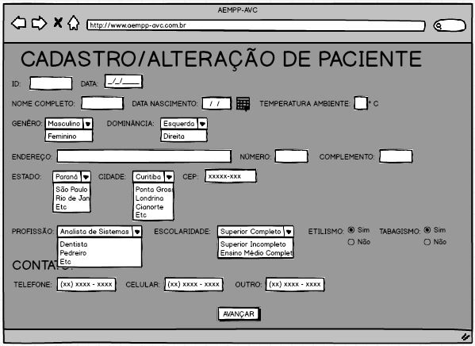
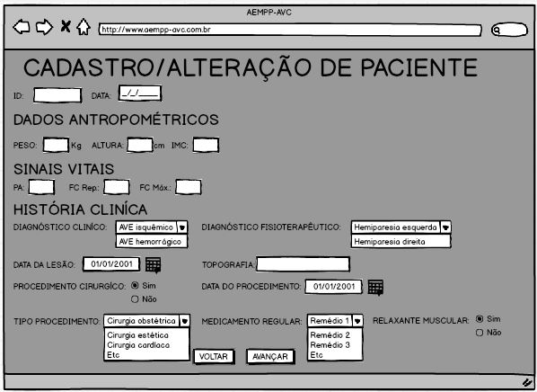
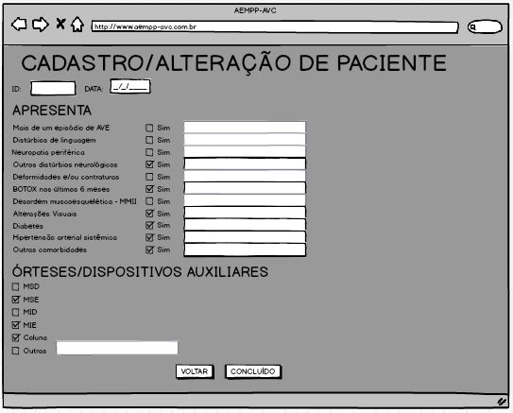

UC02 – AGENDAR CONSULTA
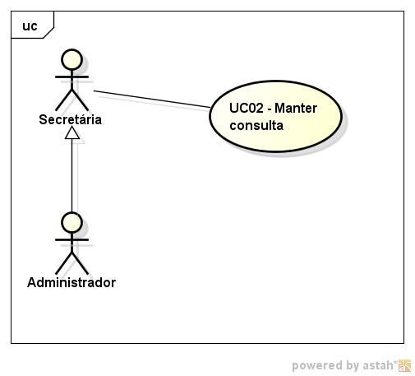

ESCOPO
Permitir a agendamento/ediçao de uma consulta.

DESCRIÇÃO
Este caso de uso será executado sempre que houver a necessidade de agendamento ou edição de consulta.

ATORES
Secretária, Administrador

PRÉ-CONDIÇÕES
Estar logado no sistema e possuir o perfil de Secretária e/ou Administrador

PÓS-CONDIÇÕES
Após a execução uma consulta deverá ser agendada ou editada, as alterações/inclusões deverão constar no banco de dados.

FLUXO PRINCIPAL
1. Usuário clica no botão "Agendar Consulta"
2. Sistema apresenta tela para agendamendo.
3. Usuário clica no botão "Novo Paciente". (A01)(E01)
4. Sistema exibe tela para agendamento de consulta.
5. Usuário preenche campos para agendamento e, após, clica em "Agendar".(E03)
6. Sistema exibe tela de sucesso no agendamento. (RN01)

FLUXOS ALTERNATIVOS
A01 -
1 - Usuário clica no botão "Paciente Existente"
2 - Sistema apresenta tela para realização de busca.(E01)
3 - Usuário informa um dos critérios de busca e clica no botão "Procurar". (E02)
4 - Sistema exibe nome do paciente.
5 - Usuário clica sobre o nome do paciente.
6 - Sistema exibe tela para agendamento.
7 - Usuário informa nome do Fisioterapeuta, data e hora da consulta e, após, clica em "Agendar".(E03)
8 - Sistema exibe tela de sucesso no agendamento.

FLUXOS DE EXCEÇÕES
E01 - Sistema informa que conexão com banco de dados não esta disonível
E02 - Sistema informa que paciente não foi encontrado.
E03 - Sistema informa que campos obrigatórios não foram preenchidos.

REGRAS DE NEGÓCIO
RN01 - O sistema deverá gerar um ID temporário para o paciente, esse ID será utilizado posteriormente para o cadastro do mesmo.

DESENHO DA INTERFACE

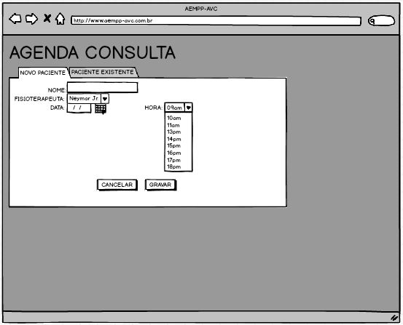
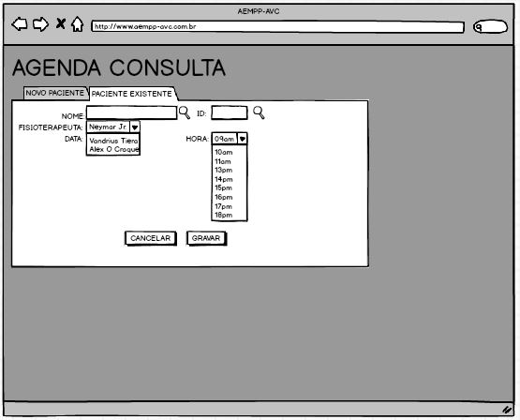

UC03 – REALIZAR EXAMES
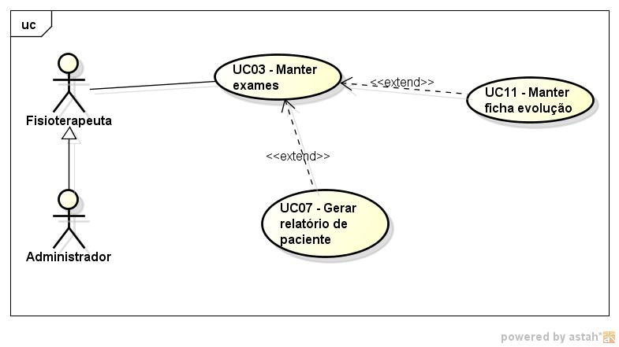

ESCOPO
Permitir a realização de exames

DESCRIÇÃO
Este caso de uso será executado sempre que um paciente for realizar algum exame

ATORES
Fisioterapeuta, Administrador

PRÉ-CONDIÇÕES
Estar logado no sistema, ter perfil de fisioterapeuta e ter paciente previamente cadastrado.

PÓS-CONDIÇÕES
Após execução o paciente deve ter todos os exames pertinentes cadastrados e/ou alterados

FLUXO PRINCIPAL
1. Usuário clica no botão "Realizar Exames". (E01)
2. Sistema exibe tela de busca de pacientes.
3. Usuário informa um dos critérios de busca e clica no botão "Procurar"
5. Sistema exibe informações encontradas.
6. Usuário clica sobre paciente desejado.
7. Usuário preenche dados de exame realizado e clica em avançar. (A01)(E02)(RN01)
8. Sistema aprensenta tela referente ao segundo exame.
9. Usuário preenche dados do exame realizado e clica em avançar. (A03)(RN01)
10. Sistema aprensenta tela referente ao terceiro exame.
11. Usuário preenche dados do exame realizado e clica em avançar. (A03)(RN01)
12. Sistema aprensenta tela referente ao quarto exame.
13. Usuário preenche dados do exame realizado e clica em avançar. (A03)(RN01)
14. Sistema aprensenta tela referente ao quinto exame.
15. Usuário preenche dados do exame realizado e clica em avançar. (A03)(RN01)
16. Sistema aprensenta tela referente ao sexto exame.
17. Usuário preenche dados do exame realizado e clica em avançar. (A03)(RN01)

FLUXOS ALTERNATIVOS
A01 -
01 - Usuário clica no botão de cancelar
02 - Sistema exibe pop up perguntando se realmente deve cancelar operação.
03 - Usuário conrfirma(A02).
04 - Sistema retorna a rela inicial.
A02 -
01 - Usuário não confirma perda de dados
02 - Sistema permanece na mesma tela
A03-
1 - Usuário clica no botão "Voltar"
2 - Sistema apresenta tela imediatamente anterior.

FLUXOS DE EXCEÇÕES
E01 - Sistema informa que conexão com banco de dados não esta disponível.

REGRAS DE NEGÓCIO
NA

DESENHO DA INTERFACE
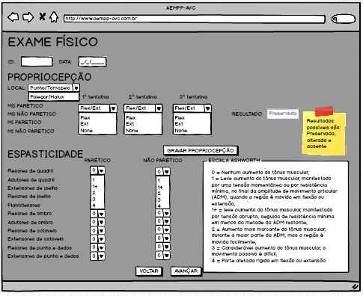
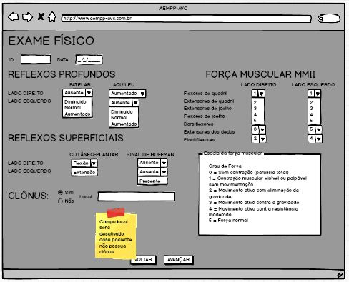
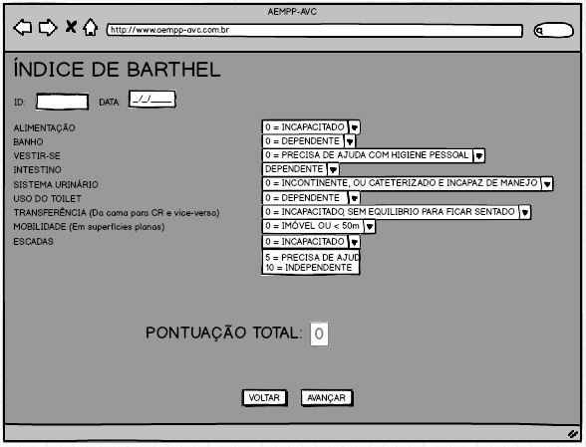
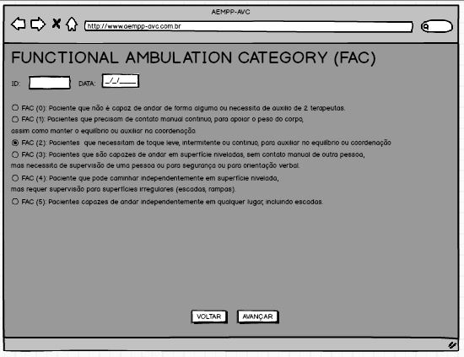
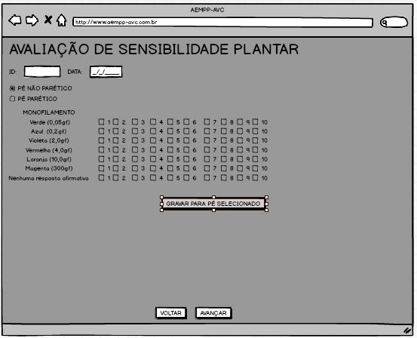
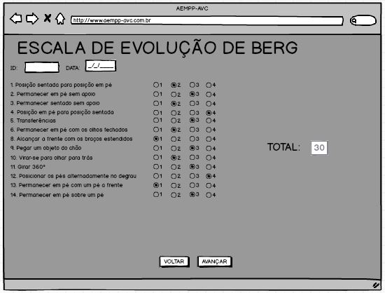

UC04 – MANTER EXERCICIOS
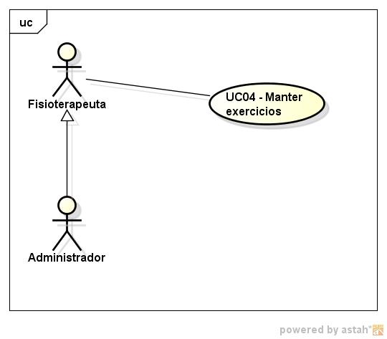

ESCOPO
Permitir o cadastro/edição de exercicios

DESCRIÇÃO
Este caso de uso será executado sempre que houver a necessidade de cadastro de novo exercicio

ATORES
Fisioterapeuta, Administrador

PRÉ-CONDIÇÕES
Estar logado no sistema, ter perfil de fisioterapeuta e ter paciente previamente cadastrado.

PÓS-CONDIÇÕES
Após execução um novo exercicio deve ser cadastrado.

FLUXO PRINCIPAL
1. Usuário clica no botão "Novo Exercicio". (A01)
2. Sistema apresenta tela para inclusão de exercício.
3. Usuário clica no botão para capturar foto do exercicio.(E3)
4. Usuário preenche dados pertinentes e clica no botão gravar.(A02)(E04)

FLUXOS ALTERNATIVOS
A01 -
1 - Usuário clica no botão "Editar Exercicio"
2 - Usuário digita o nome do exercicio e clica no botão "Procurar".(E01)(E02)
3 - Sistema apresenta dados editáveis do exercicio.
4 - Usuário edita os dados e clica em "Gravar". (A02).
5 - Sistema exibe tela de sucesso.
A02 -
01 - Usuário clica no botão de cancelar
02 - Sistema exibe pop up perguntando se realmente deve cancelar operação.
03 - Usuário conrfirma(A03).
04 - Sistema retorna a rela inicial.
A03 -
01 - Usuário não confirma perda de dados
02 - Sistema permanece na mesma tela

FLUXOS DE EXCEÇÕES
E01 - Sistema informa que conexão com o banco de dados não está disponível
E02 - Sistema informa que exercicio não existe.
E03 - Sistema informa que camera não está disponível.
E04 - Sistema informa que campos obrigatóros não estão preenchidos

REGRAS DE NEGÓCIO
NA

DESENHO DE INTERFACE
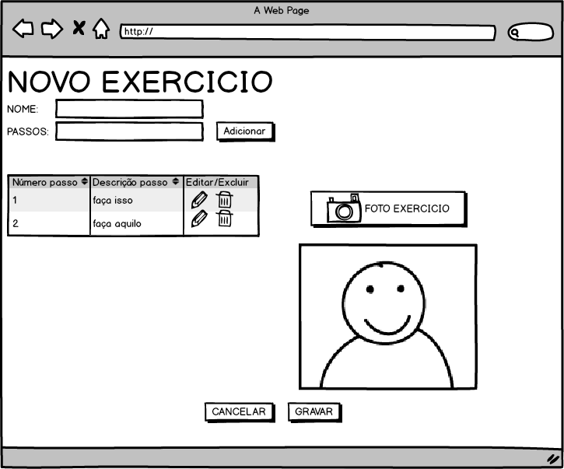
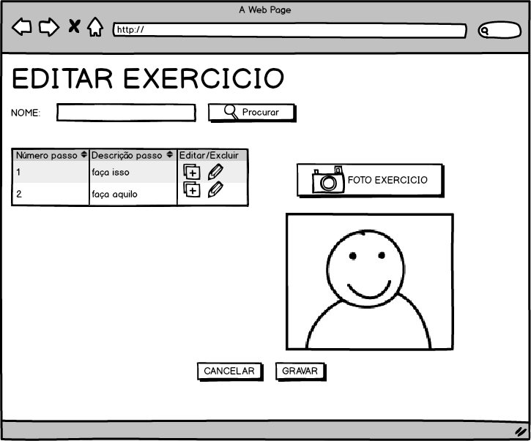

UC05 – APLICAR EXERCICIOS
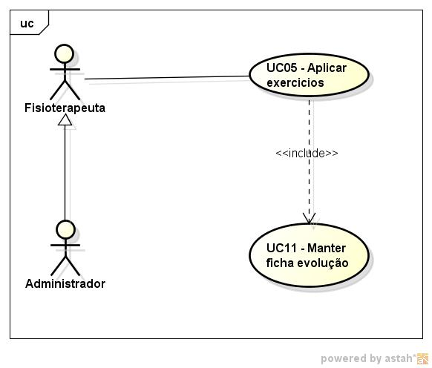

ESCOPO
Permitir aplicação de exercicios

DESCRIÇÃO
Este caso de uso será executao sempre que o fisioterapeuta aplicar um exercicio

ATORES
Fisioterapeuta, Administrador

PRÉ-CONDIÇÕES
Estar logado no sistema, ter perfil de fisioterapeuta e ter paciente previamente cadastrado.

PÓS-CONDIÇÕES
Após execução deverá ser registrado que determinado realizou exercicio

FLUXO PRINCIPAL
1. Usuário clica no botão "Aplicar exercicio".
2. Sistema apresenta tela para aplicação de exercicio
3. Usuário digita nome do paciente e clica em pesquisar.(E01)(E02)
4. Usuário escolhe exercicio a ser realizado.(A01)
5. Usuário aplica o exercicio, atribui nota e clica em "gravar".(A02)(E03)
6. Sistema exibe mensagem de sucesso.

FLUXOS ALTERNATIVOS
A01 -
1 - Usuário clica no botão para visualizar exercicio.
2 - Sistema exibe detalhes do exercicio.
A02 -
01 - Usuário clica no botão de cancelar
02 - Sistema exibe pop up perguntando se realmente deve cancelar operação.
03 - Usuário conrfirma(A03).
04 - Sistema retorna a rela inicial.
A03 -
01 - Usuário não confirma perda de dados
02 - Sistema permanece na mesma tela

FLUXOS DE EXCEÇÕES
E01 - Sistema informa que conexão com o banco de dados não está disponível
E02 - Sistema informa que paciente não existe.
E03 - Sistema informa que campos obrigatóros não estão preenchidos

REGRAS DE NEGÓCIO

DESENHO DA INTERFACE
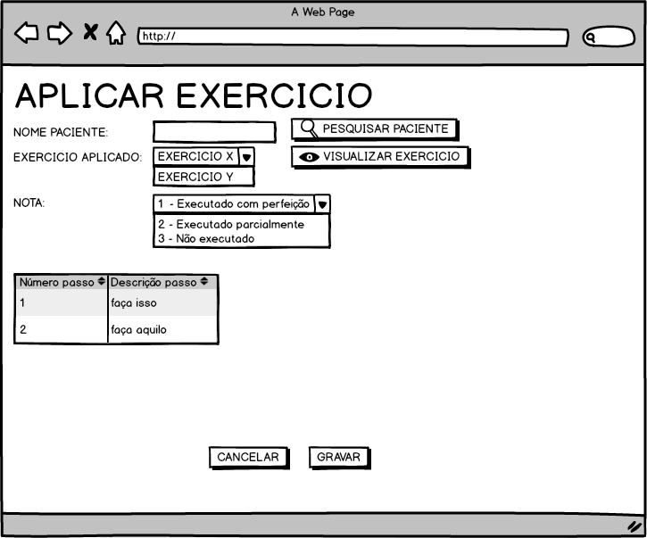

UC06 – MANTER GRUPO DE PACIENTES
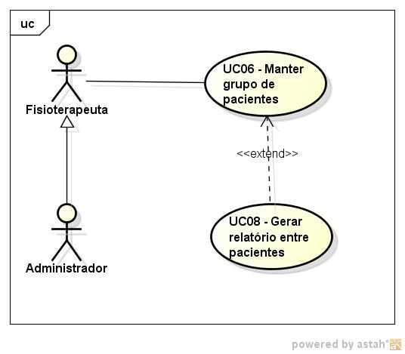

ESCOPO
Permitir o cadastro/alteração de determinado grupo pacientes

DESCRIÇÃO
Este caso de uso será executado sempre que for necessária a criação/edição de determinado grupo de pacientes para efeitos de relatório

ATORES
Fisioterapeuta, Administrador

PRÉ-CONDIÇÕES
Estar logado no sistema, ter perfil de fisioterapeuta e ter paciente previamente cadastrado e com exames e exercicios realizados

PÓS-CONDIÇÕES
Após a execução o grupo de pacientes deverá ser criado/alterado no banco de dados.

FLUXO PRINCIPAL
01 - Usuário clica em editar grupo.(E01)
02 - Sistema apresenta tela para edição de grupo.
03 - Usuário informa nome do grupo e clica em "Editar"(A01)
04 - Usuário muda dados desejados e clica em "Salvar".

FLUXOS ALTERNATIVOS
A01 -
01 - Usuário clica no botão de cancelar
02 - Sistema exibe pop up perguntando se realmente deve cancelar operação.
03 - Usuário conrfirma(A02).
04 - Sistema retorna a rela inicial.
A02 -
01 - Usuário não confirma perda de dados
02 - Sistema permanece na mesma tela

FLUXOS DE EXCEÇÕES
E01 - Sistema informa que conexão com o banco de dados não está disponível
E02 - Sistema informa que grupo não existe.
E03 - Sistema informa que campos obrigatóros não estão preenchidos

REGRAS DE NEGÓCIO

DESENHO DA INTERFACE
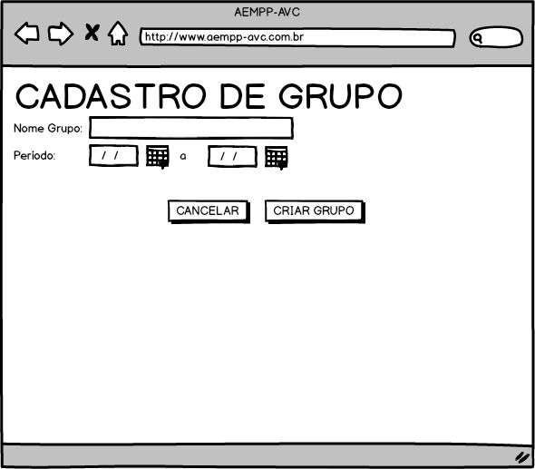
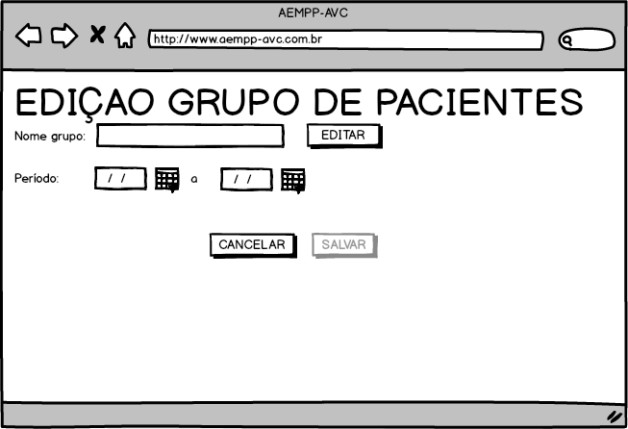
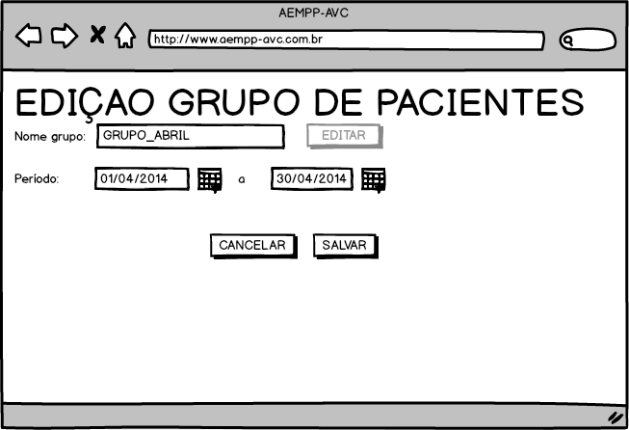

UC07 – GERAR RELATÓRIO DE PACIENTE
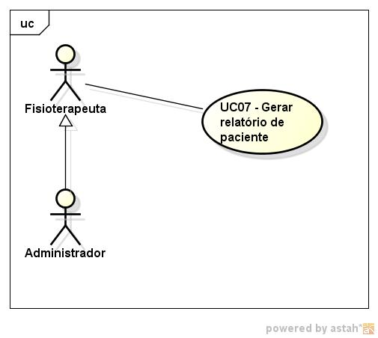

ESCOPO
Permitir a geração de relatório de um único paciente

DESCRIÇÃO
Este caso de uso será executado sempre que o fisioterapeuta desejar extrair relatório sobre um paciente

ATORES
Fisioterapeuta, Administrador

PRÉ-CONDIÇÕES
Estar logado no sistema, ter perfil de fisioterapeuta e ter paciente previamente cadastrado e com exames e exercicios realizados

PÓS-CONDIÇÕES
Após execução será gerado um gráfico com a evolução do paciente em determinado período.

FLUXO PRINCIPAL
1. O usuário informa o Nome ou ID do paciente e seleciona período do relatório.(E01)(E02)
2. O usuário clica em "Gerar Relatório".(A01)
3. Sistema gera o relatório.

FLUXOS ALTERNATIVOS
A01 -
01 - Usuário clica no botão de cancelar
02 - Sistema exibe pop up perguntando se realmente deve cancelar operação.
03 - Usuário conrfirma(A02).
04 - Sistema retorna a rela inicial.
A02 -
01 - Usuário não confirma perda de dados
02 - Sistema permanece na mesma tela

FLUXOS DE EXCEÇÕES
E01 - Sistema informa que conexão com o banco de dados não está disponível
E02 - Sistema informa que paciente não existe.
E03 - Sistema informa que campos obrigatóros não estão preenchidos

REGRAS DE NEGÓCIO
NA

DESENHO DA INTERFACE
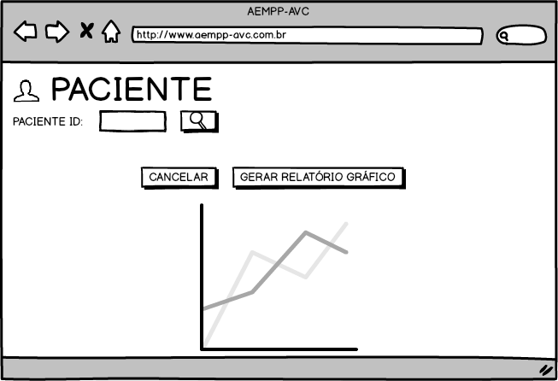

UC08 – GERAR RELATÓRIO ENTRE PACIENTES
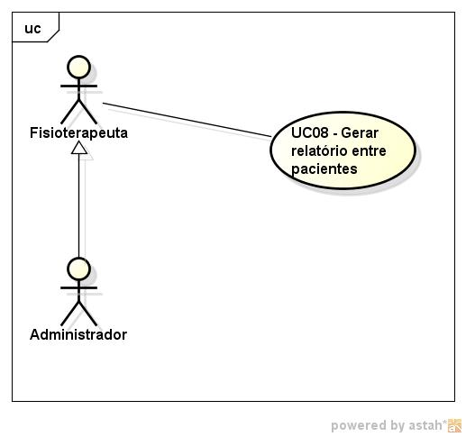

ESCOPO
Permitir a geração de relatório entre um grupo de pacientes e um paciente

DESCRIÇÃO
Este caso de uso será executado sempre que o fisioterapeuta for extrair um relatório de comparação entre pacientes

ATORES
Fisioterapeuta, Administrador

PRÉ-CONDIÇÕES
Estar logado no sistema, ter perfil de fisioterapeuta e ter paciente previamente cadastrado e com exames e exercicios realizados

PÓS-CONDIÇÕES
Após execução deverá ser gerado um gráfico com a média do grupo de pacientes com a evolução do paciente selecionado sendo comparada com a média do grupo

FLUXO PRINCIPAL
1.Usuário informa nome do grupo e clica no botão para pequisa. (A01)(A02)(E01)(E02)
2. Usuário informa ID do paciente e clica em gerar gráfico.(A02)
3. Sistema exibe gráfico comparativo.

FLUXOS ALTERNATIVOS
A01 -
1 - Usuário clica no botão "Criar novo grupo".(A03)
2 - Sistema apresenta tela para criação de grupo.
3 - Usuário informa nome do grupo e período que será selecionado e pressiona "Criar Grupo" (E03)
4 - Sistema exibe mensagem de sucesso.
A02 -
01 - Usuário clica em editar grupo.(E01)
02 - Sistema apresenta tela para edição de grupo.
03 - Usuário informa nome do grupo e clica em "Editar"(A03)
04 - Usuário muda dados desejados e clica em "Salvar". (A03)(E03)
05 - Sistema exibe mensagem de sucesso.
A03 -
01 - Usuário clica no botão de cancelar
02 - Sistema exibe pop up perguntando se realmente deve cancelar operação.
03 - Usuário conrfirma(A04).
04 - Sistema retorna a rela inicial.
A04 -
01 - Usuário não confirma perda de dados
02 - Sistema permanece na mesma tela

FLUXOS DE EXCEÇÕES
E01 - Sistema informa que conexão com o banco de dados não está disponível
E02 - Sistema informa que paciente não existe.
E03 - Sistema informa que campos obrigatóros não estão preenchidos

REGRAS DE NEGÓCIO
NA

DESENHO DA INTERFACE
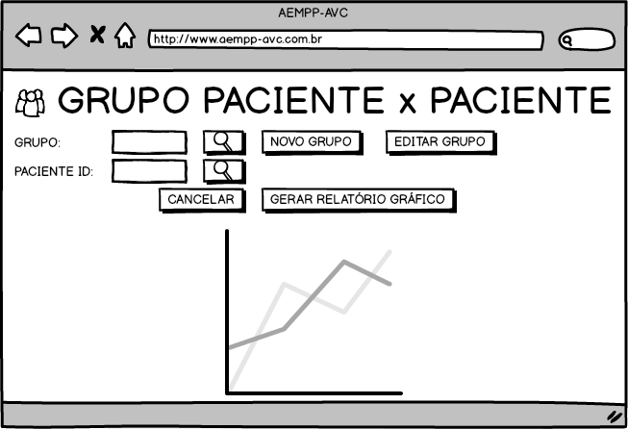

UC09 – MANTER FUNCIONÁRIOS
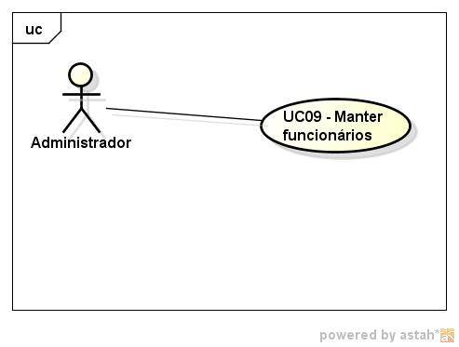

ESCOPO
Permitir o cadastro/alteração de funcionários.

DESCRIÇÃO
Este caso de uso será executado sempre que houver a necessidade de inclusão ou alteração de um funconário.

ATORES
Administrador

PRÉ-CONDIÇÕES
Estar logado no sistema, ter perfil de Administrador

PÓS-CONDIÇÕES
Após execução um novo funcionário deverá estar cadastrado na base de dados ou as alterações referentes a determinado funcionário deveram ser feitas com sucesso.

FLUXO PRINCIPAL
1. Usuário clica em novo funcionário. (A01)
2. Sistema apresenta tela para preenchimento dos dados.
3. Usuário preenche dados solicitados. (RN01)
4. Usuário clica no botão "Concluir". (E01)(A02)
5. Sistema exibe tela de "cadastro efetuado com sucesso".

FLUXOS ALTERNATIVOS
A01 -
1 - Usuário clica no botão de busca de funcionários. (E02)
2 - Sistema exibe tela para busca.
3 - Usuário informa um dos critérios de busca.
4 - Usuário clica no botão de procura.(E03)
5 - Sistema exibe cadastro do usuário.
6 - Usuário clica no botão "Editar"
7 - Usuário altera informações pertinentes
8 - Usuário pressiona botão "Gravar"
9 - Sistema exibe tela de sucesso.
A02 -
01 - Usuário clica no botão de cancelar
02 - Sistema exibe pop up perguntando se realmente deve cancelar operação.
03 - Usuário conrfirma(A03).
04 - Sistema retorna a rela inicial.
A03 -
01 - Usuário não confirma perda de dados
02 - Sistema permanece na mesma tela

FLUXOS DE EXCEÇÕES
E01 - Sistema informa que campos obrigatóros não estão preenchidos
E02 - Sistema informa que conexão com o banco de dados não está disponível
E03 - Sistema informa que funcionário não existe.

REGRAS DE NEGÓCIO
RN01 - Todos os campos devem ser preenchidos.

DESENHO DA INTERFACE
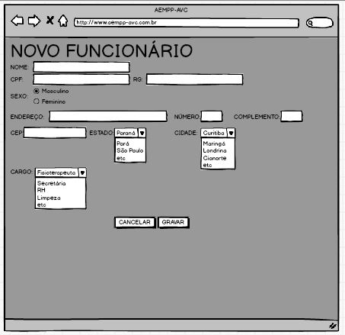
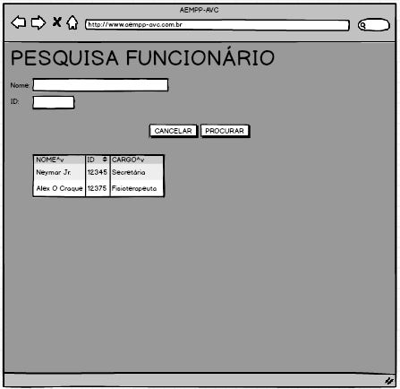

UC10 – MANTER USUÁRIOS
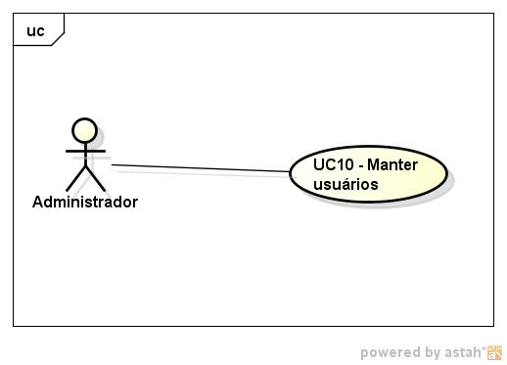

ESCOPO
Permitir a criação/alteração de usuários

DESCRIÇÃO
Este caso de uso será executado sempre que houver a necessidade de inclusão ou alteração de um usuário.

ATORES
Administrador

PRÉ-CONDIÇÕES
Estar logado no sistema, ter perfil de Administrador e possuir funconário cadastrado.

PÓS-CONDIÇÕES
Após a execução o funcionário deverá ter seu usuário alterado ou incluso.

FLUXO PRINCIPAL
1. Usuário clica em novo usuário.(E01)
2. Sistema exibe tela de busca de funcionário.
3. Usuário informa um dos critérios de busca de funcionário.(E02)
4. Sistema exibe nome do funcionário e ID.
5. Usuário clica sobre o nome do funcionário. (A01)
6. Usuário seleciona o perfil que será atribuido aquele funcionário.
7. Usuário clica no botão "Concluir".
8. Sistema exibe Username e Password inicial. (RN01)(RN02)

FLUXOS ALTERNATIVOS
A01 -
1 - Usuário clica no botão de "Editar usuário"
2 - Sistema exibe tela com o perfil e username.
3 - Usuário realiza alterações pertinentes.
4 - Usuário clica em "Concluir".
5 - Sistema exibe tela de sucesso.

FLUXOS DE EXCEÇÕES
E01 - Sistema informa que conexão com o banco de dados
E02 - Sistema informa que funcionário não existe.

REGRAS DE NEGÓCIO
RN01 - o username deve ser construído da seguinte forma: nome.sobrenome
RN02 - a password inicial será composta das 3 primeiras letras do nome + data de nascimento

DESENHO DA INTERFACE
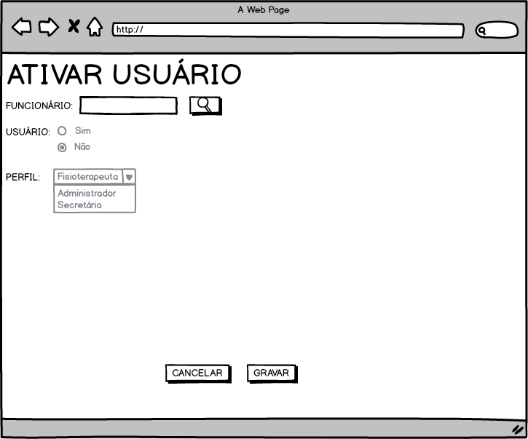
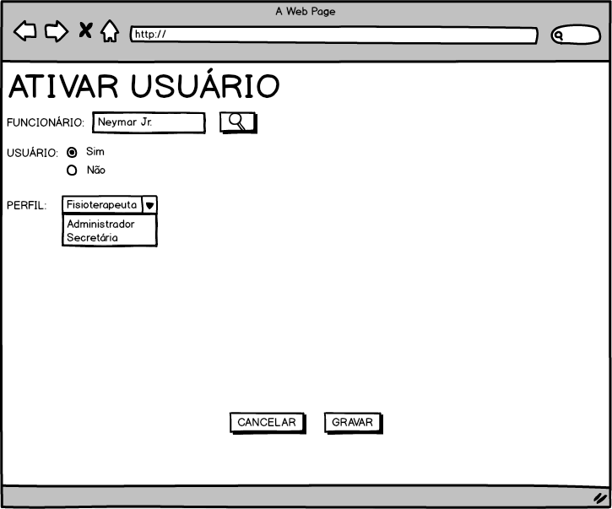
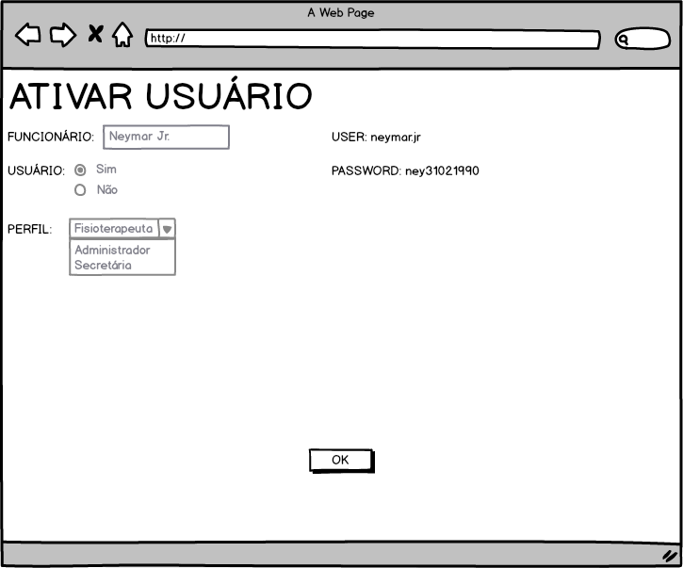

UC11 – REALIZAR LOGIN
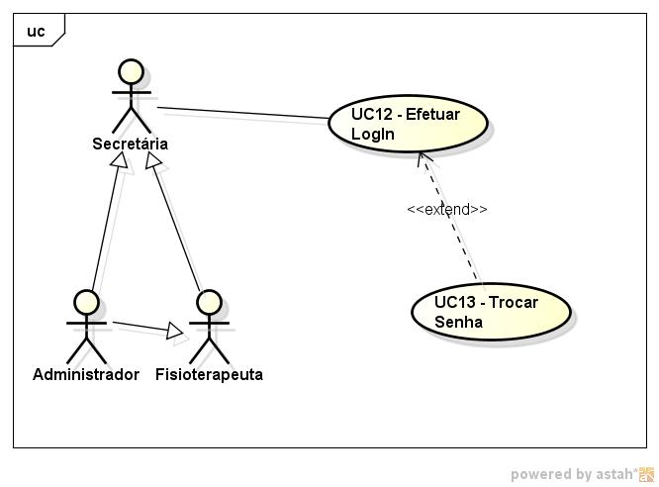

ESCOPO
Permitir que determinado usuário realize o LogIn no sistema

DESCRIÇÃO
Este UC será executado sempre que determinado usuário for realizar a entrada no sistema

ATORES
Secretária, Fisioterapeuta, Administrador

PRÉ-CONDIÇÕES
Possuir usuário ativo no sistema.

PÓS-CONDIÇÕES
Sistema deve exibir a tela inicial.

FLUXO PRINCIPAL
1. Usuário acessa o link do sistema.
2. Usuário entra com usernamee password.
3. Usuário clica no botão LogIn.(A01)(E01)
3. Sistema exibe tela principal.

FLUXOS ALTERNATIVOS
A01 -
1 - Usuário clica no botão para realizar troca da senha.
2 - Sistema exibe tela para troca de senha.
3 - Usuário informa a senha antiga e digita por duas vezes a senha nova (para confirmação)
4 - Usuário clica no botão "pronto".(E02)
5 - Sistema exibe mensagem de sucesso.

FLUXOS DE EXCEÇÕES
E01 - sistema inorma que username e/ou password estão incorretos.
E02 - Sistema informa que os campos de senha nova devem ser preenchidos de forma igual.

REGRAS DE NEGÓCIO
NA

DESENHO DA INTERFACE
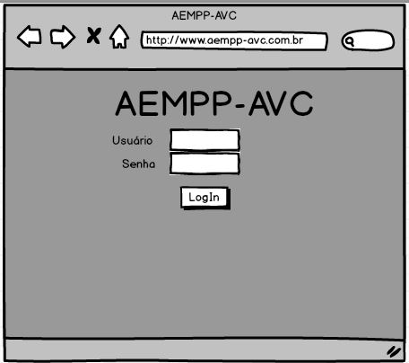

UC012 – TROCAR SENHA
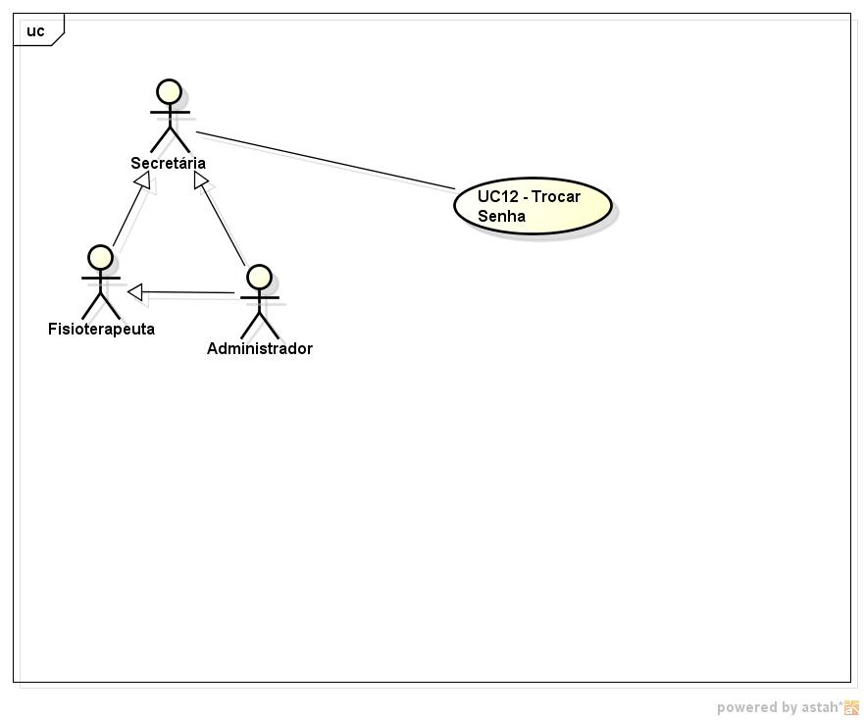

ESCOPO
Permitir que determinado usuário possa realizar a roca de senha.

DESCRIÇÃO
Este UC será executado quando o usuário realizar a troca de senha.

ATORES
Secretária, Fisioterapeuta, Administrador

PRÉ-CONDIÇÕES
Possuir usuário ativo no sistema.

PÓS-CONDIÇÕES
Sistema deve exibir tela com sucesso de troca de senha

FLUXO PRINCIPAL
1 - Usuário clica no botão para realizar troca da senha.
2 - Sistema exibe tela para troca de senha.
3 - Usuário informa a senha antiga e digita por duas vezes a senha nova (para confirmação)
4 - Usuário clica no botão "pronto".(E01)
5 - Sistema exibe mensagem de sucesso.

FLUXOS ALTERNATIVOS
NA

FLUXOS DE EXCEÇÕES
E01 - Sistema informa que os campos de senha nova devem ser preenchidos de forma igual.

REGRAS DE NEGÓCIO
NA

DESENHO DA INTERFACE
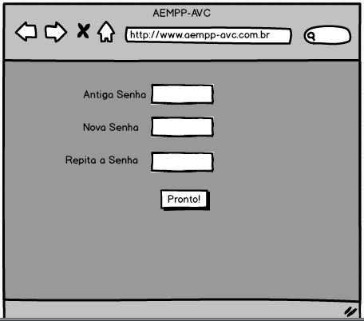

DIAGRAMA DE CLASSES GERAL DA APLICAÇÃO
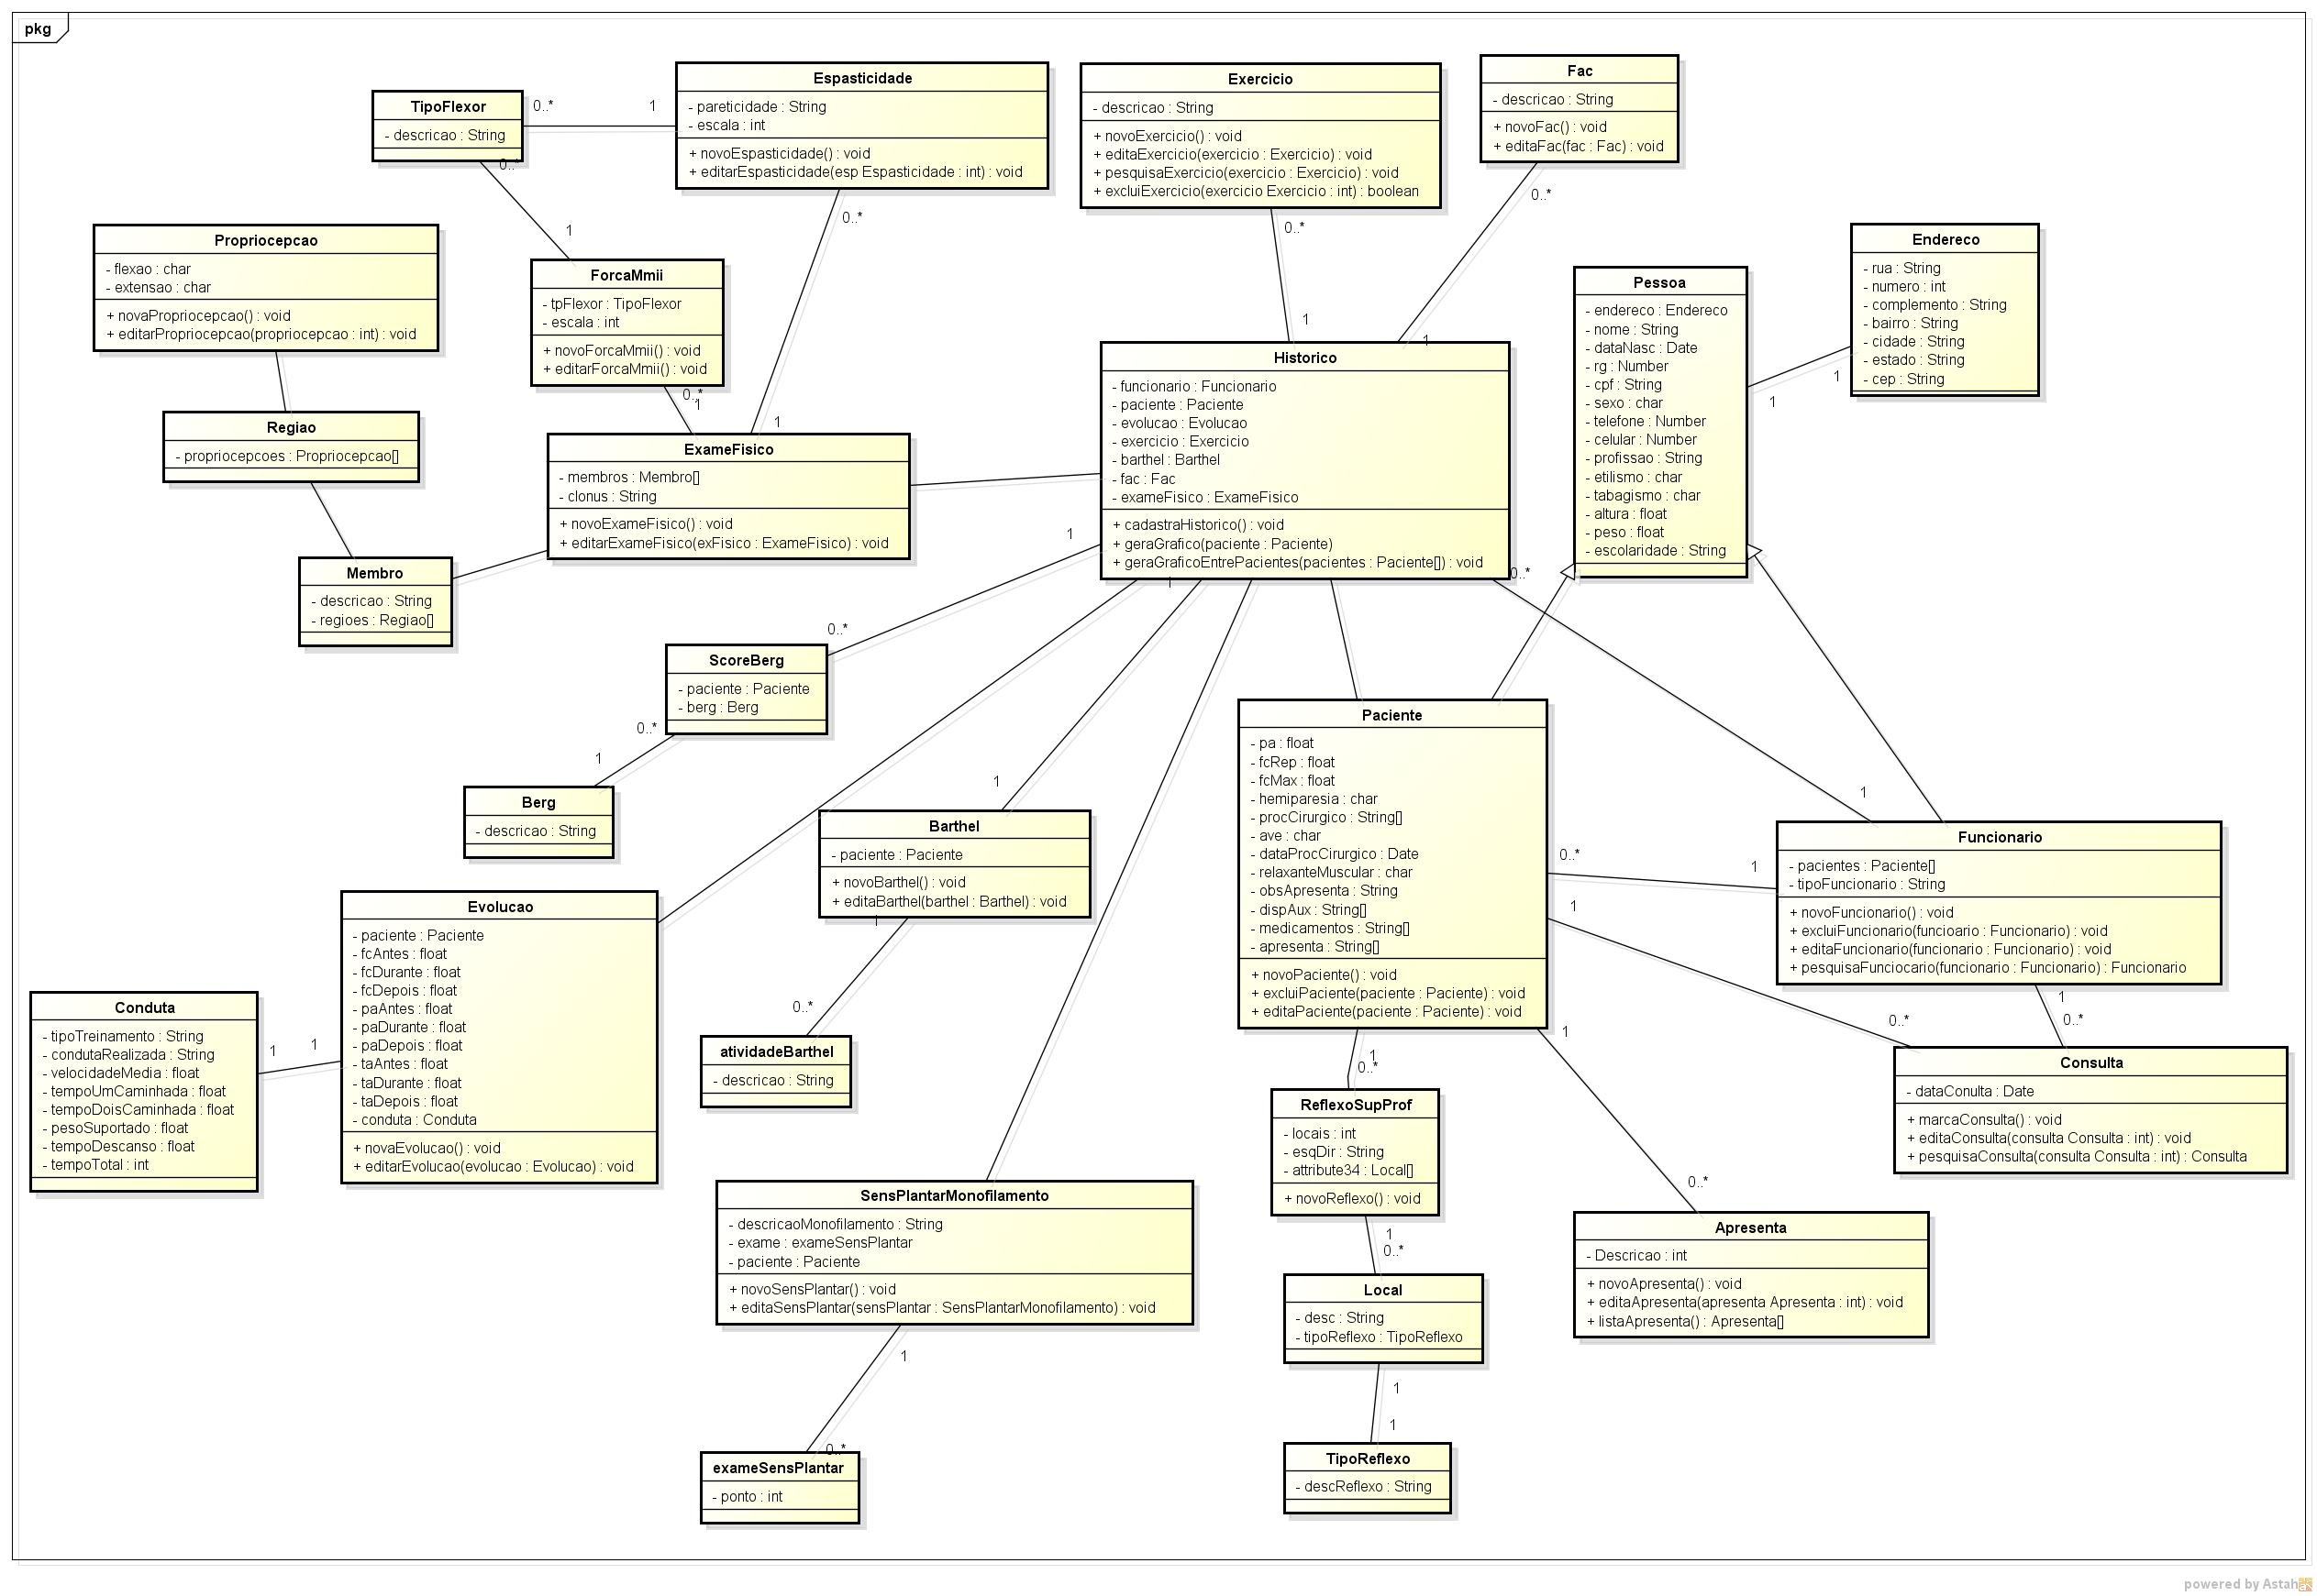

DICIONÁRIO DE INFORMAÇÕES
Termo | Definição | Sinônimo | Exemplo
Fisioterapueta | Profissional que atua e domina conhecimento de fisioterapia | Profissional da Fisioterapia | Dr. Joaquim
Administrador | Usuário que irá realizar as atividades de gerenciamento do sistema | Admin
Secretária | Profissional que atuará auxilando o Fisioterapeuta, por vezes sendo o próprio | Ajudante
Exames | Observação cuidadosa, investigação, pesquisa atenta e minuciosa.  Prova perante pessoas legalmente habilitadas, em que se apura a aptidão de alguém para alguma coisa | Inspeção | Exame físico
Paciente | Pessoa que receberá os cuidados do profissional de Fisioterapia | Tolerante

Modelo Lógico Do Banco De Dados
